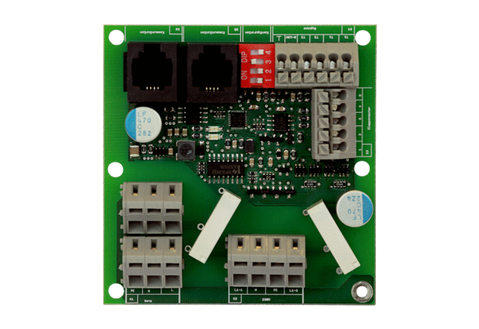Přídavná deska ZP 1Obsah dodávky: 1 kusSortiment: K
Typové číslo: 0092.0554Výrobce: MAICO

